Glace à la confiture de lait

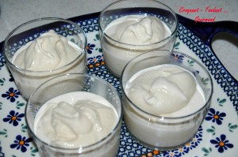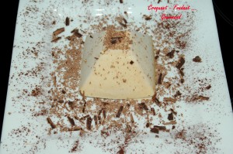
Pour 4 à 6 Croquants-Gourmands
- 1 boîte de confiture de lait
- 180 g de crème liquide
- 300 g de lait ½ écrémé
Mettre les ingrédients dans un saladier.
Donner un coup de mixer plongeant pour bien amalgamer la confiture et les liquides.
Mettre la préparation au réfrigérateur pour bien la rafraîchir.
Verser dans la turbine.
Laisser tourner pendant 30 minutes.
Vous pouvez la servir tout de suite, vous aurez alors une crème glacée onctueuse.
Ou bien mettre au congélateur pour que la glace soit prise.
Il faudra alors la sortir un peu avant le service pour quelle retrouve un peu de souplesse.

